Рекомендации родителям педагога-психолога ДОУ

Способы формирования у детей положительных эмоций

С целью обеспечения эмоционального благополучия ребенка, положительного настроения, сохранения и укрепления его психологического здоровья родителям необходимо:
- Безусловно принимать своего ребенка.
- Активно слушать его переживания, мнения.
- Не разговаривать с ним с равнодушным и безразличным лицом.
- Как можно чаще общаться с ним, заниматься, читать, играть. Не вмешиваться в его занятия, которые ему по плечу.
- Помогать, когда просит.
- Поддерживать и отмечать его успехи.
- Делиться своими чувствами.
- Разрешать конфликты мирно.
- Использовать в общении фразы, вызывающие положительные эмоции. От повторяющихся знаков одобрения, любви и принятия у ребёнка складывается ощущение: «Со мной всё в порядке, я - хороший».
- Оставаться рядом с ребёнком, наказывая его; не избегать общения с ним.
- Стать для своего ребёнка примером для подражания.
- Обнимать и целовать своего ребёнка в любом возрасте.
- Заводить красивые и добрые ритуалы общения, которые сделают вашу жизнь теплее и радостнее.
Признанием и поощрением ребенка родителями считается:
- выражение ему доверия, например, поручение какого-нибудь ответственного дела, предоставление определенных свобод;
- устная похвала, публичное признание положительных изменений;
- забота о том, чтобы у ребенка появились определенные успехи.
При общении с детьми желательно употребление следующих выражений:
- Как хорошо, что у меня есть ты.
- Я тебя очень люблю.
- Спасибо, я тебе очень благодарна.
- Если бы не ты, я бы с этим не справилась.
- Я скучала по тебе, очень рада тебя видеть.
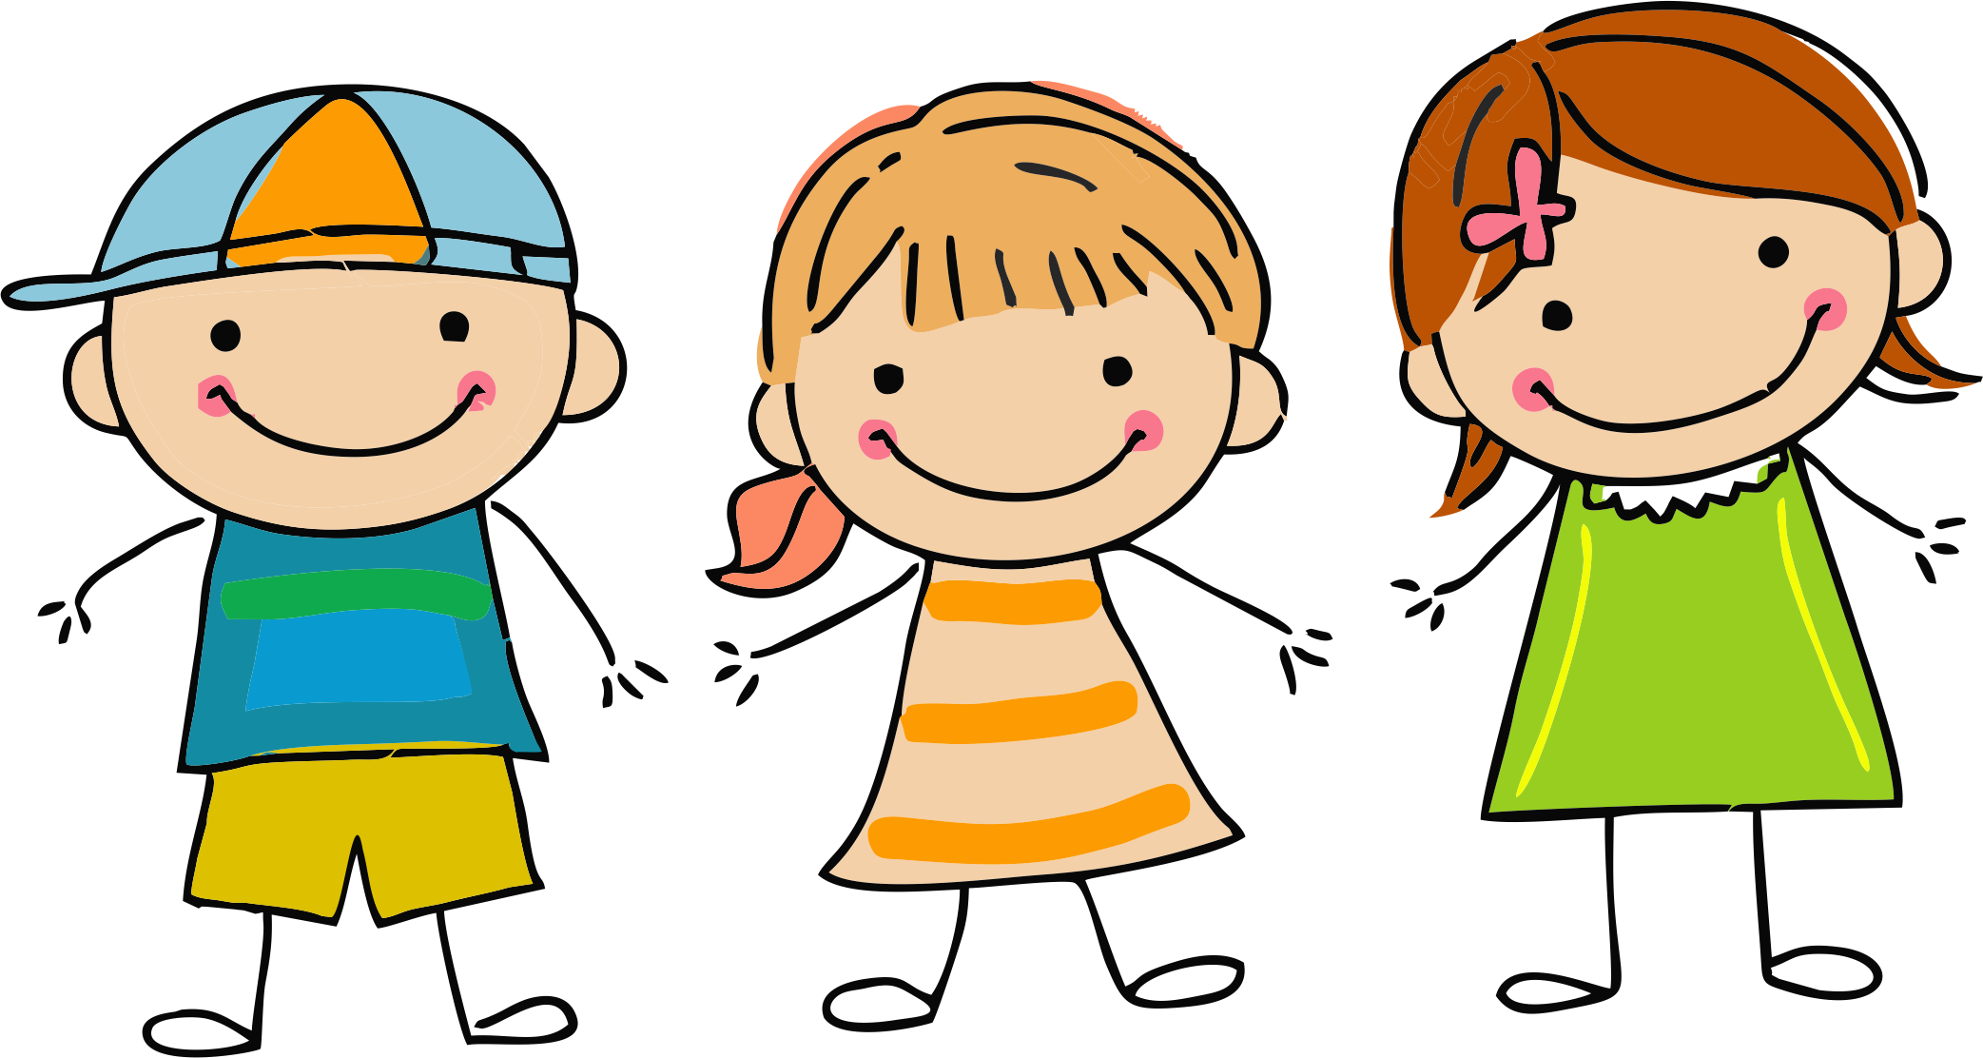
Употребление в общении с детьми следующих фраз снижает их самооценку, ранит и нарушает душевное равновесие:
- Я тысячу раз говорил тебе, что...
- О чем ты только думаешь.
- Неужели тебе трудно запомнить, что...
- Ты такой же, как…
- Отстань, некогда мне…

